Proudly Presents: And Then Came Fall

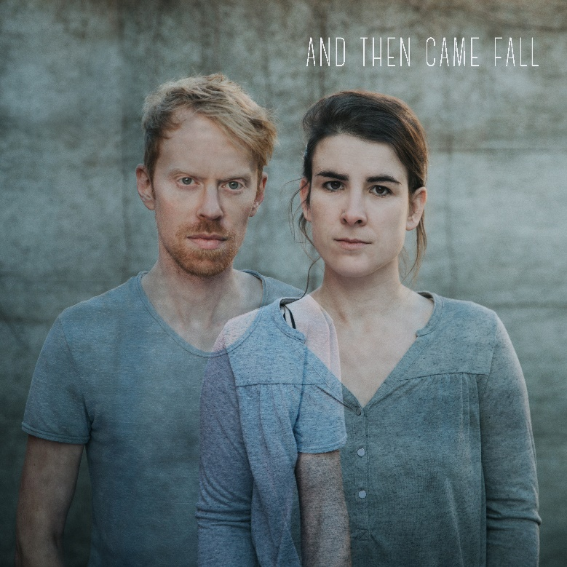

Single: “Disqualified” Digital only.
Album “And Then Came Fall” (CD/LP/DL) release: 2 Février 2018

And Then Came Fall résonne comme une lourde chaleur qui se métarmorphose en un soupir de fraîcheur. Les textes d'Annelies Tanghe vous fendent l'âme et y laissent des entailles et rayures, pourtant, enveloppés dans la couverture musicale de Sam Pieter Janssens, les chansons sont d’une pure beauté. Rien de plus, rien de moins. Elles parlent de la vie, de l'amour. Une affirmation musicale, indifférente aux tendances et aux modes. Un voyage d'automne mélancolique qui donne envie de plus. Et pourtant, l'espoir est une ancre qui se blottit lentement dans votre cœur. Avec ce nouveau départ, Tanghe et Janssens ont confié un point de repère à leur œuvre. Après Iza et ZeeSter, ils abordent un chapitre de maturité avec And Then Came Fall.

And Then Came Fall est le bébé musical d'Annelies Tanghe (Iza, ZeeSter) et Sam Pieter Janssens (alias Klankman) né à Louvain (Belgique). Le projet a été lancé et a germé l'été dernier, avec l'enregistrement de 4 chansons de démo. L'ambiance était bonne et les chansons méritaient le meilleur encadrement possible. C'est pourquoi le groupe a enregistré l'album en 2017 en respectant la tradition: en live, de façon spontanée et avec beaucoup de soul. Avec Koen Gisen (An Pierlé, Bony King, Sarah Ferri,…), Steven Van Gelder à la batterie (Lady Linn, Tout va bien,…), et Jasper Hautekiet à la basse (The Rhythm Junks, Admiral Freebee,…), les chansons ont été enregistrées dans le légendaire studio La Patrie à Gand. Pieter Van Dessel (Marble Sounds) et An Pierlé ont prêté toute leur collaboration vocale.

Grâce au financement participatif particulièrement réussi, l'album est finalisé et sortira en février 2018, alors que les derniers flocons de neige fondent et la chaleur naissante du vinyle remplit l'espace.

I fought against the demons in my head, against my longing to be dead
my childhood I relived it all
looking for answers and then came fall.

www.andthencamefall.com
https://www.facebook.com/andthencamefall/

Try outs:

13/10 Club De Loge- Ghent
16/11 De Klinker- Aarschot

Label Contact:
Felix Huybrechts
Starmanrecords@telenet.be
Starman Records Lange Lobroekstraat 26 B-2060 Antwerpen
Tel + 32 498 90 46 77
https://www.facebook.com/#!/StarmanRecords
www.starmanrecords.com

